Origin 使用问题集锦
1. 请教怎样反读出 origin 曲线上全部数据点？
如，我用 10个数据点画出了一条 origin 曲线，并存为 project的.OPJ 格式。 但，现在我想利用 OPJ 文件从这条曲线上均匀的取出 100个数据点的数值，该如何做？ 注：要一切都使用 origin 软件完成，不用其他曲线识别软件。

Answer：
ORIGIN 中，在分析菜单（或统计菜单）中有插值命令，打开设置对话框，输入数据的起点和终点以及插值点的个数，OK！生成新的插值曲线和对应的数据表格。

2. 如何用origin 做出附件中的图：
其中标注的三角形、方块是怎么整上去的？
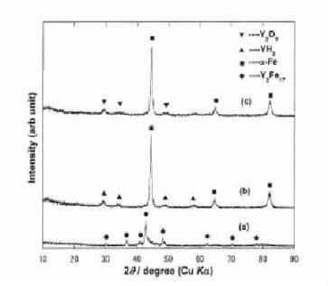
Answer:
选中左侧竖工具条中的 draw tool(显示是几个点，第七个工具），移动到你要标注的位置双击，就产生了一个点，依次标注完方块。再标注三角的第一个点，标注完后改成三角，以后标注的就都是三角了。改动点的类型的方法和正常画曲线方式一样。

3. 如何用origin 做出附件图中的坐标轴（带刻度）？
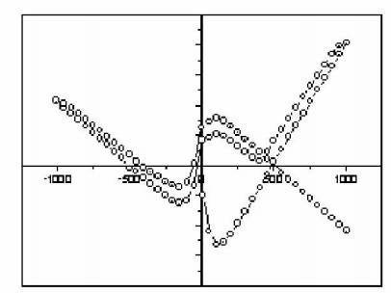
Answer:
你把刻度改成那样不就行了。
8.0 的具体方法是双击坐标轴，title & format --> 选左边那个 bottom，然后在右边把 axis 改为 at position=。同理，然后选左边的 left，把axis也改为 at position=。

4. origin能否读取导入曲线的坐标？
一张 bmp 格式的图片，图片内容是坐标系和拟合曲线，但是不知道用什么软件绘制的。请问能否将该图片导入 origin，读出曲线上任意一点的数据？

Answer:
(1). 1.ORIGIN 有一个图形数字化插件可完成该任务。 2.有许多专门的图形数字化软件也可完成此任务。 个人感觉专门的比插件也用、便捷。推荐 WINDIG25
(2). origin下的数字化插件是digitizer,下载地址： http://www.originlab.com/fileexchange/details.aspx?fid=8 拖入origin即可，但使用不是很方便。比较方便的是un-scan-it。

5. 如何在origin7.5 中标峰值？
用origin7.5 作的XRD图，怎样直接在峰上标数据？
Answer:
Tools/Pick peaks 设置一下点击 Find Peaks 就 OK了。Positive和Negative 是标正负峰值的意思，其他数值改变一下就知道干吗用的了。

6. 关于origin 拟合曲线延长的问题？
我想把拟合之后的直线向前或向后延长一段距离与坐标轴相交。但是不知道该怎么弄。是不是要改那个范围的最大值和最小值啊？可是怎么改？

Answer:
(1). 有那个选项，你可以选择延长布满坐标轴，大概这么翻译吧，我也翻译不好。 在 analysis里呢，找找，我的卸载了。。。。
(2). 自己按照方程作图，就是先在一定范围内选一系列点`，然后求出对应的 y，然后做曲线图把点连起来。
(3). 拟合之前在设定参数的时候就把坐标范围设定好，拟合出来的曲线就是你要的范围的。拟合好以后的曲线好像是不能修改参数的，只有重新拟合才行。
7. 我用 origin 画的图，过了一段时间，不知道怎么的，就只有图，看不到数据窗口了，怎么能把数据窗口调出来呢？

Answer:
Veiw---project explorer； 或者Alt+1。 如果你是从拷贝的图进去，是看不到数据框的啊！所以建议要保存原始的图谱啊！

8. 如何用origin处理castep分析出来的能带图？

Answer:
方法有两个：
一个，看本论坛的这个帖子，将软件下下来http://emuch.net/bbs/viewthread.php?tid=838049
二个，我大概说下方法：（有视频教学）
第一步，选择模型文件，选择模块里的analysis（castep和dmol）一样。
第二步，选折能带结构（band stucture） ，点击view，画出能带，按CTRL＋C拷贝数据。也可以导出，再在origin里面导入，不过CTRL＋C快一些。
第三步：处理数据，不管CTRL＋C还是导出导入，都是两行数据，第一行是能带结构的横坐标，从 0到 1，反复。第二行是能量值，所以一组数据表示一条能带。要把能带按顺序排列需要不断地cut（ctrl+x)＋paste(ctrl+v)，最后把重复的横坐标去掉。
第四步：画能带结构，（由于反复cut，paste慢，所以用我做好的文件作能带）。
第五步：把横坐标的字去掉，纵坐标改称energy，由于是用dmol计算的能带所以单位是Ha，设置能带图的 4 个轴，参加动画。
第六步：设置x轴的范围从 0 到1，然后加线，隔多少点看MS中画出的能带图，最后加上对称点的说明。能带到此基本绘制完成。
第七步：为了表示不同轨道组成的能带，可以给不同的能带不同的颜色，一个是突出和美观，另外对于能带的走势也是很容易看的。
第八步:可以用origin里面的文本工具给不同的能带标上说明，最后export导出bmp图像。

9. 如何用origin7.0 平滑曲线？

Answer:
软件中的 Tool 中 Smooth，就行了。

10. origin 软件能设置有效数字的位数吗?

Answer:
在 Tool－Option－Numeric Format－Number of Decimal 里面改。

11. 在origin中的图（单个）是方块的，如果是选择 2 行1列，就是两个子图，但是，这时候每个子图比较矮， 如何保证每个子图是方块呢？？？？如果是选择 3 行 1 列，就是 3 个子图，但是，这时候每个子图更矮， 如何保证每个子图是方块呢？？？？

Answer:
设置里，图的比例可以调啊。

12. 求Origin中同时线性拟合四条曲线，并同时在一个图里显示的方法。
四组数据横坐标是一样的，纵坐标不同，同时线性拟合四条曲线，并同时在一个图里显示的方法。最关键是拟合的曲线要在同一图里显示。

Answer:
(1). 点击工具菜单中的 LINAER FIT 命令，在打开的拟合设置对话框中，选择 SETTING 卡片，将其中的 FIT ALL DATA 选项选中即可。
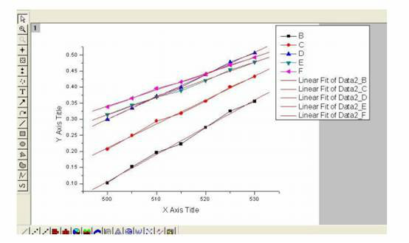
(2). 画图后在 graph 界面，在菜单栏里 data 选择要拟合的数据，然后再去 analysis里选拟合函数。
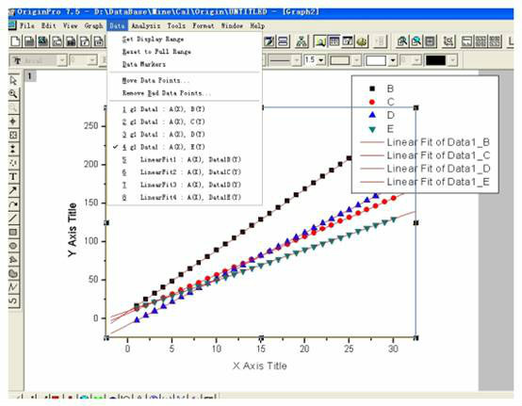
13. 在 origin 中，我想把纵坐标的数值同时增大 1000 倍，应该怎么改啊，我怎么改过来的时候里面的图还剩下一部分呢，怎么办？

Answer:
(1). 在 Tick Labels 标签的 Divide by中输入 0.001即可。
(2). 可以把原数据放大 1000 倍 就是在 book 中增加多一列，把值放大 1000倍，然后再画图就可以了。选中你的纵坐标栏，右键，选择 set column values，然后在对话框中输入 Col（B）*1000，点 OK就可以了。（假设你的纵坐标栏是 B 栏）

14. 如何在一个Origin里显示多个图？
看介绍要用图层，现在已分别做好了六个图，在word 里可分别用Origin打开，现在编辑要求用打开一个Origin就可以同时看到六个图，请教详细步骤！

Answer:
第一种办法，选择一种内置的多图层格式（或自己做的模板），然后向各个图层分配数据。
第二种办法，先不管数据范围是多大,把六个曲线作在一副图中（就是 layer1 了），然后再打散并依次分配到指定图层中去，完成后还可以调节各图之间的间距（因为我一般都建 30 多个层,所以把间距常设成 0）。
第三种办法：自己到 word 里做"拼图游戏"。

15. 在使用 orign 作图时始终出现一个问题（orign7.5 或 origin8.0）：在使用中文坐标时（宋体），总会莫名地出现空格，使得排版很难看。怎么解决的呢？

Answer:
1、中文坐标必须把字体设为“宋体”或其他中文字体，不能设为带“@”的汉字体，如“@宋体”，否则copy page到word会显示成问号。
2、 origin 8.0版本应该解决了汉字出现空格的问题。如果不行的话你可以去下载这个 8.0 SR4绿色版的试试。
http://d.namipan.com/d/5cd36d73b ... eeacaebb6c888493205
http://www.rayfile.com/files/bed ... -bac4-0014221b798a/

16. 请问在origin中如何设置图片大小？
杂志要求图片长 5cm,宽 4cm，而且对图片中字号、线粗有要求，如果只是在输出时设置图片大小，那图片中字号、线粗不是改变了吗？

Answer:
在图上的灰色部分双击，弹出的对话框里面的左侧有“Graph”，将它展开，可以出现“Layer 1”，在Graph右面框中的”Print/Dimension“和Layer右面框中的“Size/Speed”里面可以更改图片大小，改时注意后面的单位是可以选择的。

17. 怎样在origin里显示坐标轴上完整的symbol？
用origin的时候，图做出来，坐标轴上的点就被坐标轴cut掉一半了，怎样能显示完整的symbol呢？坐标轴范围不能变。

Answer:
图 1：先任意做一个符合楼主要求的图。图 2：在图上点右键，在 Plot Details 里面选择“Layer 1”。图 3：在右面选择“Display”在其中的“Horizontal”里面把数值改成一个负数。图 4：得到楼主所需要的结果。根据实际情况，也可能是把“Vertical”里面的数值改成负数，数值大小调解一下就行了。
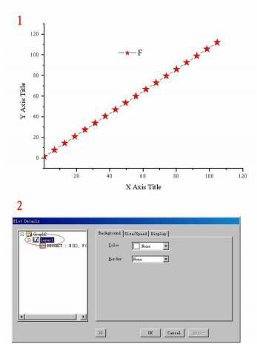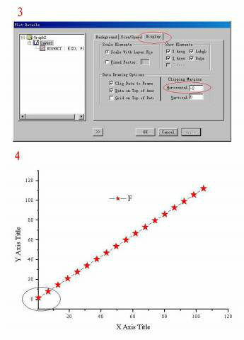
18. 在 origin中的图（单个）是方块的，如果是选择 2 行1列，就是两个子图，但是，这时候每个子图比较矮， 如何保证每个子图是方块呢？？？？ 如果是选择 3 行 1 列，就是 3 个子图，但是，这时候每个子图更矮， 如何保证每个子图是方块呢？？？？ 具体怎么设置，我一直没找到？？？？

Answer:
选择“File”-Page Setup，改成纵向，效果会好一些！

29. 红外csv格式的数据怎么用到origin？
我做的pp改性的薄膜做的红外，给我的数据是csv格式的，我把它用excel打开后，把数据考到origin里面做的图，可是什么峰都没有，完全分析不了，我是哪里出了问题了啊 ，有哪位大侠来帮忙讲解讲解。

Answer:
点击 file,在下拉式菜单里点击 import,根据需要选择 simple single ASCII或者 multiple ASCII，选前者表示在一个图里只有一个红外谱线，选后者则在同一个图里画多个谱线；然后在弹出窗口里把“文件类型”选择为*.csv，在“查找范围” 里找出你所要引人的 csv 文件的路径，点击打开即可。

20. origin 怎样使得坐标标值线朝里？最好能有图片说明啊？？？

Answer:
右键选择属性-有个选项-选择-out。
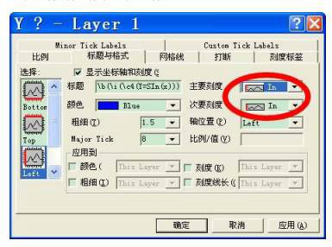

21. 已知方程式，如何用origin画出图形。
已知方程式， y=7E-22X6-7E-17X5+2E-12X4-4E-08X3+0.0002X2+0.0583X-278.92,怎么画出图形啊？x范围100-800。

Answer:
I. 软件上面有个函数的图标，用 f 表示的，你点击一下，在弹出的对话框中输入公式即可，范围可以自己调整，很简单的，祝好。
II. 还可以先把 X列根据需要赋值，在 Y列点击右键，选中‘set column values’ 在对话框中输入函数就可以给 Y列赋值，再画图就可以了！

22. 如何利用origin7.0 画曲线的包络线?
我测了一个薄膜的透射谱图，想根据透射谱计算出折射率等信息，需要做包络线。
请问如何做一个震荡曲线的包络线？就是把第一个图做成第二个图的样子？？
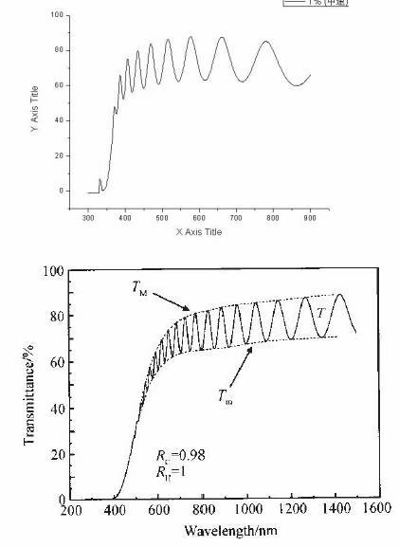
Answer:
利用 ORIGIN 的标峰功能，分别找出正峰和负峰，用正峰值和负峰值分别作曲线就是你要的包络线，如果连接线不够平滑，可以再施以插值操作。

1. 从 TOOLS 菜单中调出 PICK PEAKS 命令（7.0-7.5 版），在打开的寻峰设置对话框中只勾选 POSITIVE（第一部分选项中），一般其它默认值不变，点 FIND PEAKS 按钮后查看结果，如果不满意，可以调整寻峰方框大小再找。
2. 在图形窗口下，双击曲线的峰值标记，打开峰标记设置对话框，点击下面的WORKSHEET 按钮，打开峰值对应的数据表格，将其中的PEAK（X）和 PEAK（Y）复制后粘贴到一个新的数据表格中。
3. 以向图层中添加数据的方式将这组数据加入到原始数据图中，得到上包络线。
4. 同样方式寻负峰，得到下包络线。
5. 由于数据点较少，且又采用直接连接，所以包络线可能显示为折线。处理的方法： 一是改变连接方式为 SPLINE；二是对其进行插值处理增大数据点数；三是对其进行曲线拟合。

